Татарстан Республикасы Мөслим районы Иске Карамалы авылы
«Кояшкай» балалар бакчасы тарихы
1 бүлек
(1957-2008 еллар)
1957 нче ел Иске Карамалы авылында МТС оешмасы булган. Аның директоры Галиев МТС каршында нараттан (ул чор өчен бик мәһабәт булган) бина төзеткән. Хатыны Галиева Мәсхүдә, мөдирлек вазыйфаларына керешеп, бу бинада балалар бакчасы оештырып җибәргән. Тәрбияче булып эшләргә Чистай районы кызы Шаһиева Халидә Зәйнулла кызын билгелиләр. Авылдагы балалар бик яратып, бу бакчага йөриләр. Тәрбияче апалары аларны санарга, язарга, рәсем ясарга, хәрәкәтле уеннар уйнарга, дус-тату яшәргә өйрәтә, төрле экскурсияләр оештыра. Бакча оештырган бәйрәм кичәләрендә ата-аналар кунак булып утыралар. Алар өчен чәй эчүләр, төрле кызыклы ярышлар оештырыла.
Бу бакча бары ун ай гына эшләп кала. МТС директоры Галиевны, икенче эшкә күчерелү сәбәпле, ул гаиләсе белән Иске Карамалыдан китә. Бакча мөдире булып Шаһиева Халидә кала. Тәрбияче булып Халидә апаның курсташы Курамшина Ландыш эшкә кайта.
Иске Карамалы авылында больница оештырылу сәбәпле, детсад урнашкан йортны больницага бирәләр. Ә бакча МТС эшчеләренең квартирлары булган йортка күчә. Йорт әлбәттә бик иске була.

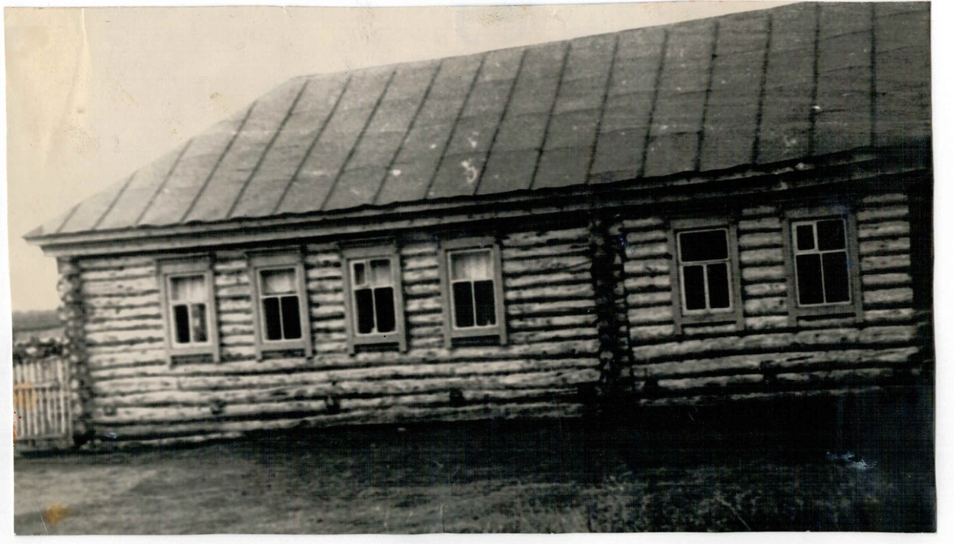
Бакча бинасы, 1957 ел

Бу йортка бүлмәләр өстәп зурайталар. Ул вакытта бакча мич ягып җылытыла. Һәр елны бакча хезмәткәрләре 200 кубометрдан артык утын ташып, кисеп, ярып, кышка җитәрлек утын әзерләгәннәр. Бакчада бер төркем эшләгән. Берничә ел эшләгәч, балалар ишәю сәбәпле, икенче төркем оештырыла.
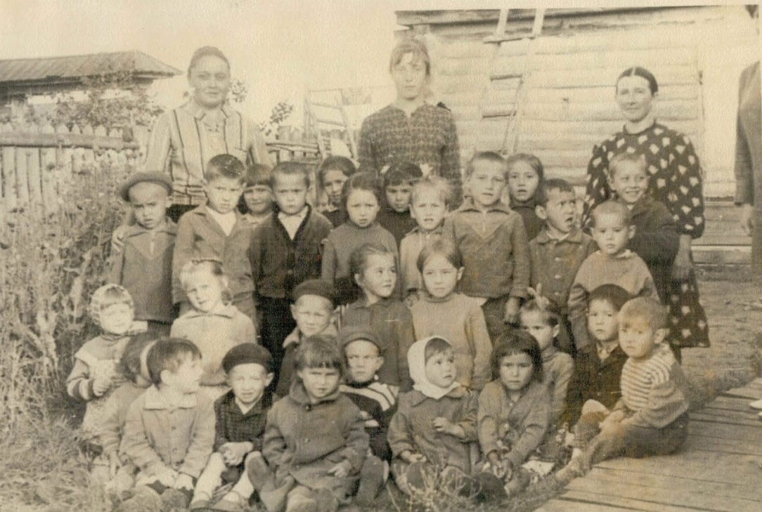
1969 ел

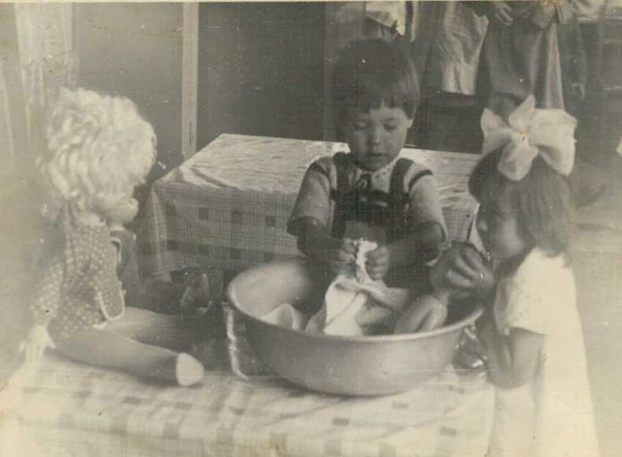
1967 нче елның августында Шагиева Лилия юллама белән эшкә кайта, 1972 нче елда Исламова Зөбәрҗәт эшли башлый.
Тәрбиячеләрнең һәркайсы сәләтле, талантлы, булсынга эшли торган педагоглар булалар. Бакчада оештырылган бәйрәмнәрдә ата-аналар да, әбиләре дә, хәтта гади кешеләр дә кунак булалар. Ачык ишекләр көне, төрле спорт ярышлары, экскурсияләр, коллектив хезмәт оештыру, стена газеталары чыгарып, балалар тормышын чагылдыру , колхоз оештырган өмәләрдә катнашу, авыл халкы арасында агарту эшләре алып бару, үз гаиләңдә дә бетмәс-төкәнмәс мәшәкатьләр...

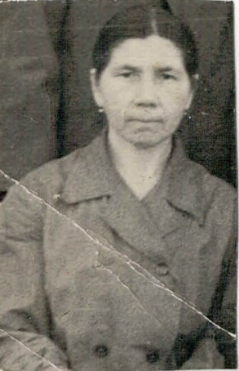

Мирхайдарова Мөгаллимә бакчада няня (ул вакытта тәрбияче ярдәмчесе шулай атала иде) булып эшләде. Балаларны ашату, бүлмәләрне җыештыру, утын кисү, коедан су ташу, пекарнядан ипи алып кайтудан тыш, көн саен төнге бердә бакчага мич ягарга барган. Биш мичкә ягып, аларны томалап, сәгать 5 тә эшен бетерә. Кер юу машинасында балаларның урын-җирләрен, тастымалларын юа, үтүкли. Буялмаган идәннәрне ышкый-ышкый юа.

Мирхайдарова Мөгәллимә
Нургали кызы

Бу бит әле бакча әшчеләре эшләгән бер өлеше генә. Ул чорларда эшчеләр үз эшләрендә генә түгел, ә колхоз эшендә дә катнашалар. Гектарлаган чөгендерне эшкәртү, басудагы иген арасындагы чүпне утау, лесхозга агач утыртырга бару, колхоз фермаларында чиратлашып сыер савулар, колхозда стена газеталары чыгару, бакчада ремонт эшләре һ.б. бер-бер артлы тезелеп кенә торалар.

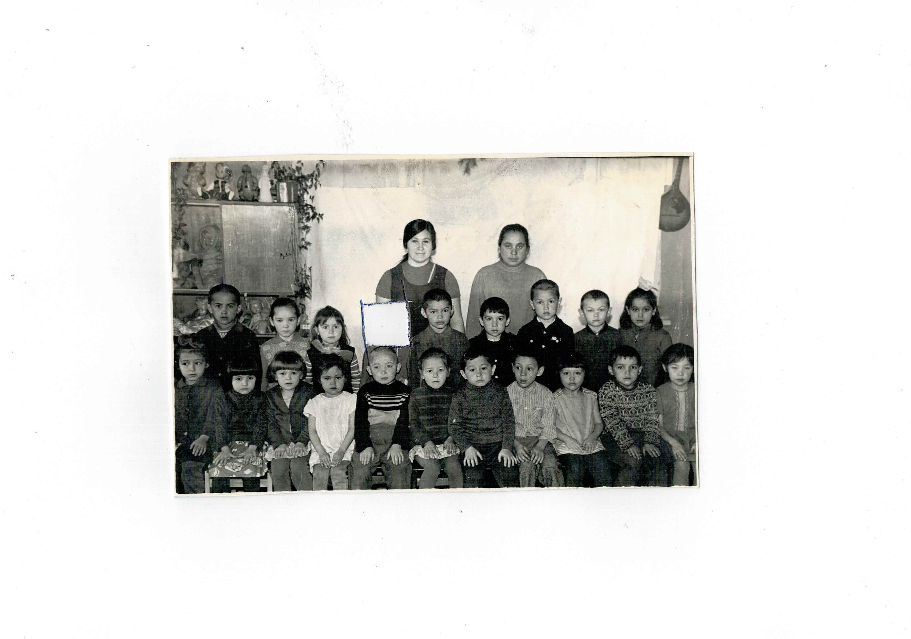
Шаһиева Халидә оста оештыручы була. Һәр эшчесенә якын килеп, киңәшләрен бирүче дә, гаилә хәлен сорашучы да, кирәк икән-ачуланучы да, тәртипкә өндәүче дә.
Агачтан төзелгән бакча бинасы 15 елга чыдады. Бакча бинасы бик искергәч, Халидә апа Мөслимгә исполком председателе Хафизов Гариф Хафизович янына барып, яңа бакча кирәклеген тәфсилләп аңлата, ярдәм итүләрен сорый. Ул вакытта Иске Карамалыда МТС бетерелеп, ПМК оешмасы эшли иде инде.

Шаһиева Халидә Зәйнулла кызы,
1973 ел

Гариф Хафизович ПМК-13нең директоры Муратов Рәис белән элемтәгә кереп, бу мәсьәләне хәл итүне аңа тапшыра. Муратов Рәис Мәскәү белән элемтәгә кереп, яңа бакча төзергә рөхсәт ала. Иске Карамалының Яшьләр урамында яңа балалар бакчасы төзелә башлый. ПМКның төзүчеләр бригадасы эшкә керешә. Атна саен өмәләр оештырыла, ПМКның эшчеләре сөенә-сөенә ярышып эшлиләр. Чөнки авылда балалар бик күп, бакчада урын җитми.

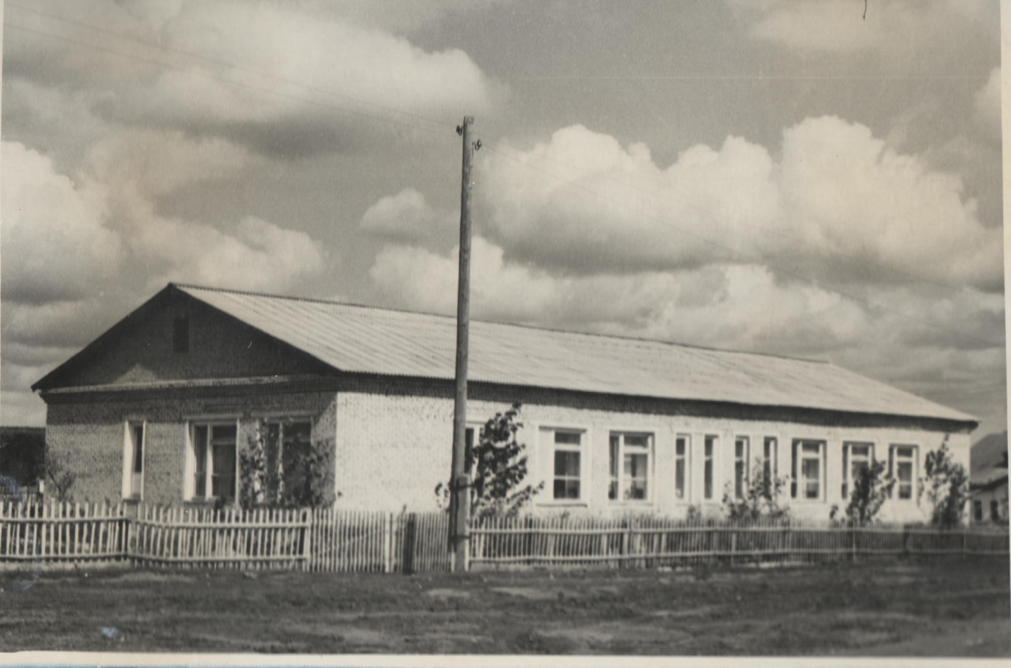
Бакчаның яңа бинасы, 1976 ел

1976 елның кыш башында бакча төзелеп бетә. Шаһиева Халидәне яңа бакчага мөдир итеп күчерәләр. Халидә апа әзергә генә күчеп утырмый. Аны буш бүлмәләр каршы ала. Җиһазлар табу, балалар өчен мебельләр булдыру, уенчыклар табу Халидә апаның үзенә кала. Бөтен җиһазны ПМК дан ташыйлар. Халидә апа көнне төнгә ялгап, чаба, таба, урнаштыра.

Ниһаять, ничә ел көткән шатлыклы мизгелләр тормышка аша. 1976 елның маенда ПМК-13 кә караган балалар бакчасы куллануга тапшырыла. Иске бакчада мөдир булып шул бакчада тәрбияче булып эшләгән Бикмурзина Лилия билгеләнә. 1976 нчы елдан тәрбияче булып, мәктәптә башлангыч класслар укытучысы булып эшләгән Багдалова Фәридә эшли башлый. Балаларның күбесе ПМК бакчасына күчү сәбәпле, монда бер генә төркем эшли.

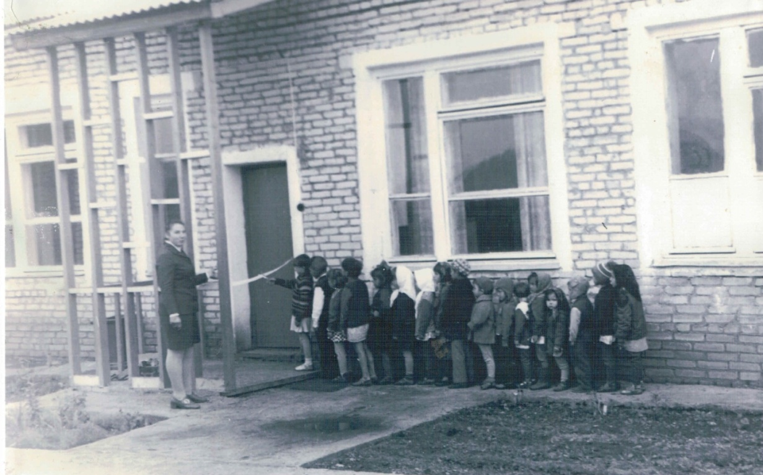
Бакча ачылу тантанасы, 1976 ел, май ае
Керү тасмасын хәзерге көндә Иске Карамалы балалар бакчасы мөдире булып эшләүче Госсамова Дамира кисә.

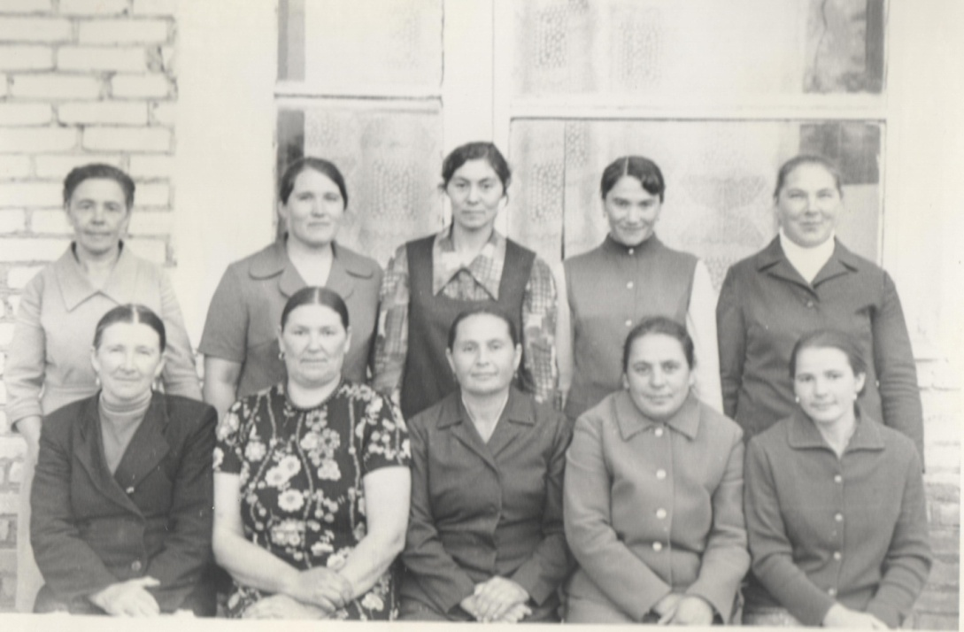
Бакча коллективы, 1976 ел
Бакчада ике торкем эшли башлый. Тәрбияче булып, 1972 елдан 1976 елга кадәр иске балалар бакчасында эшләгән Исламова Зөбәрҗәт, мәктәптә тәрбияче булып эшләгән Таҗиева Хәния, Курамшина Ландыш билгеләнә. Бакча ПМК ныкы булгач, бернәрсәгә интекмиләр. Уенчыклар да җитәрлек, аша-эчү дә мул, җиһазлар да һәрчак яңа була. Балалар да иркенгә чыга: яп-якты иркен бүлмәләр, бүлмә тулы уенчыклар, иркен уен мәйданчыклары - барсы да балалар өчен, аларның матур киләчәге өчен була.

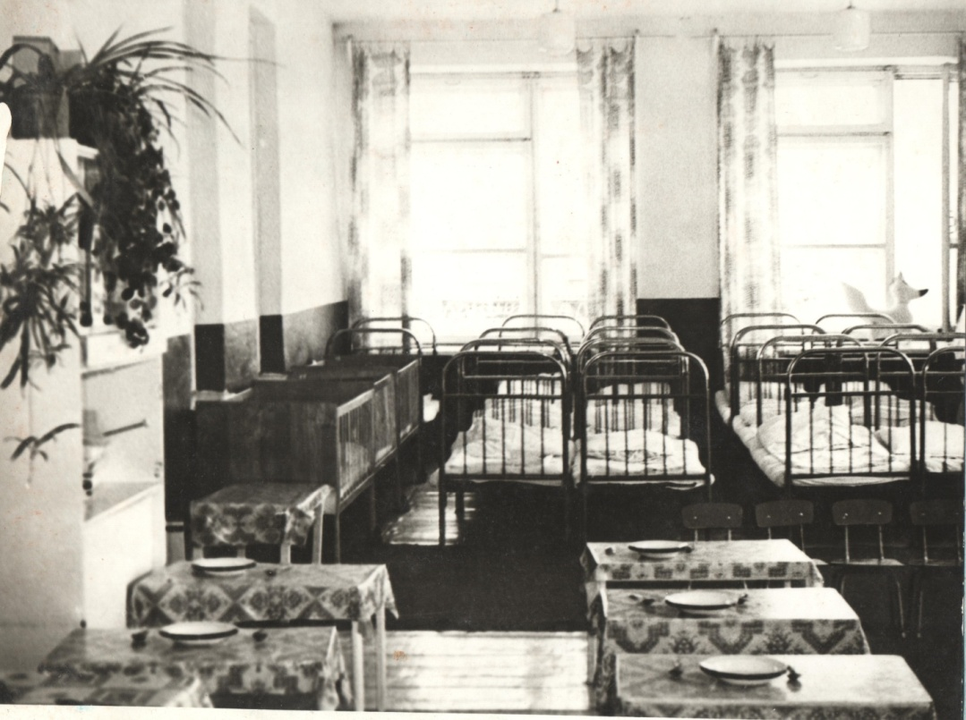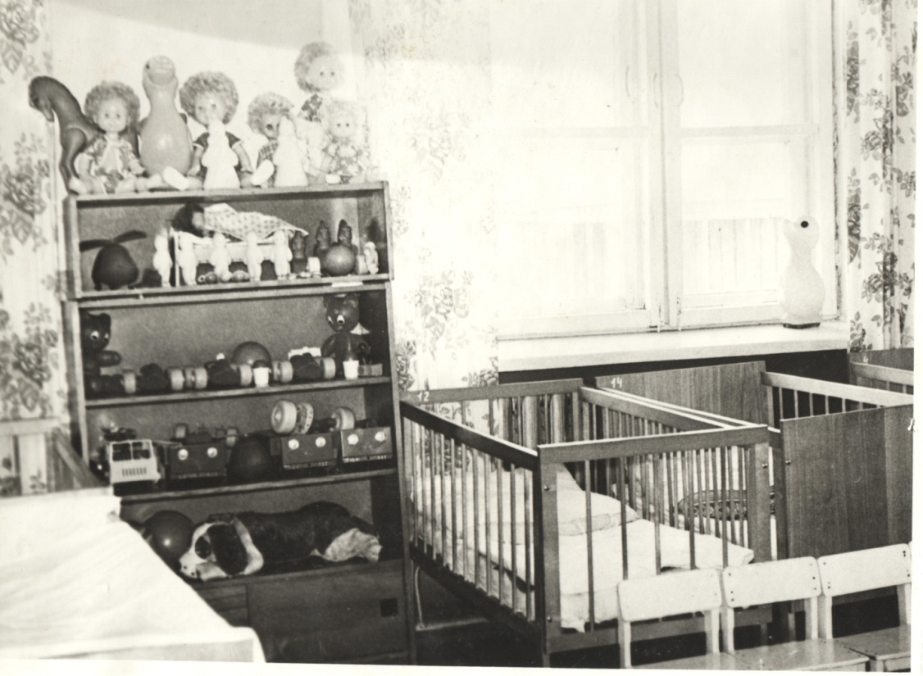

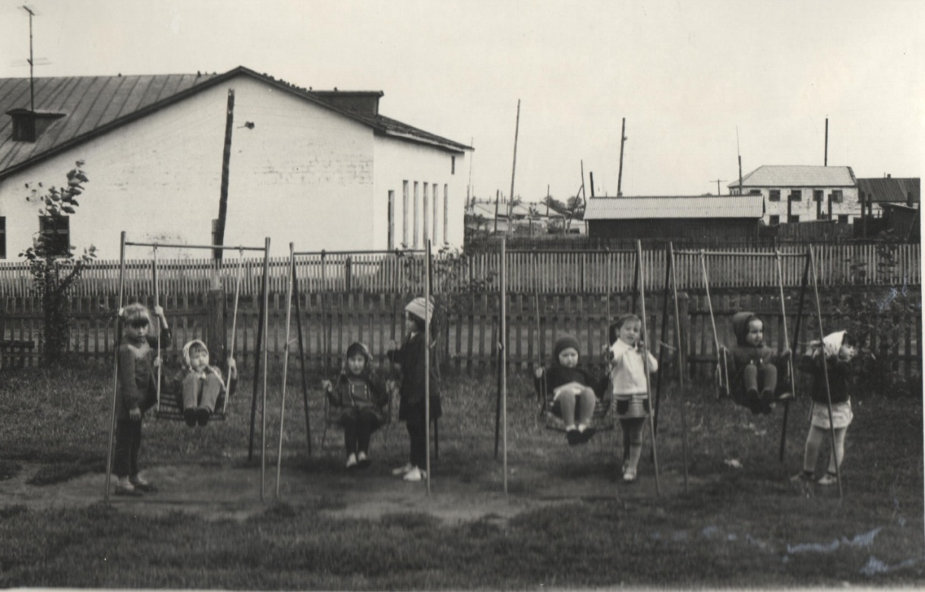

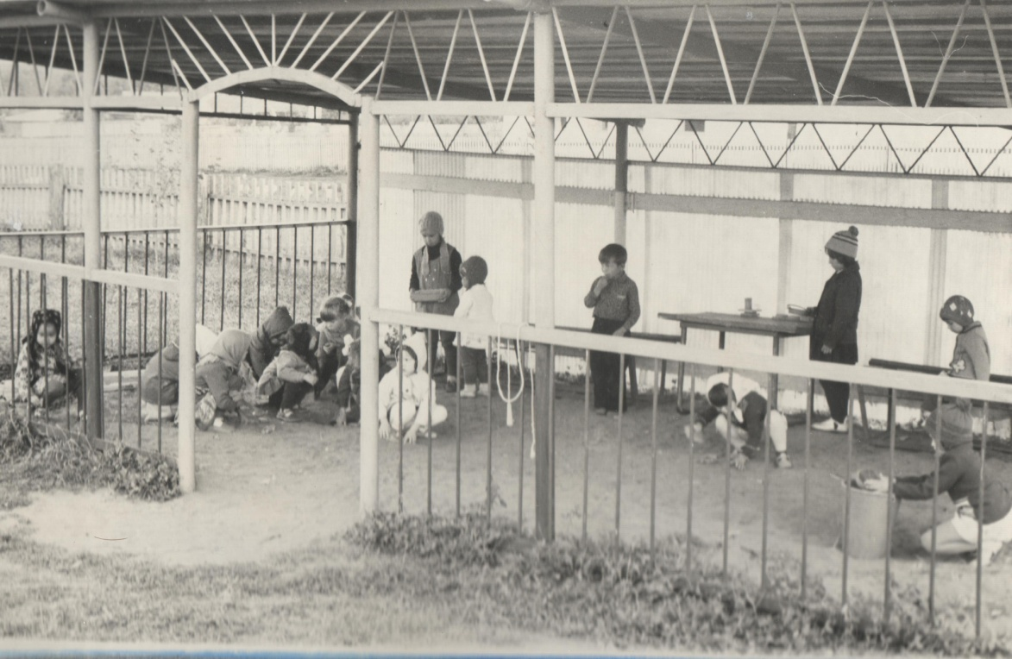

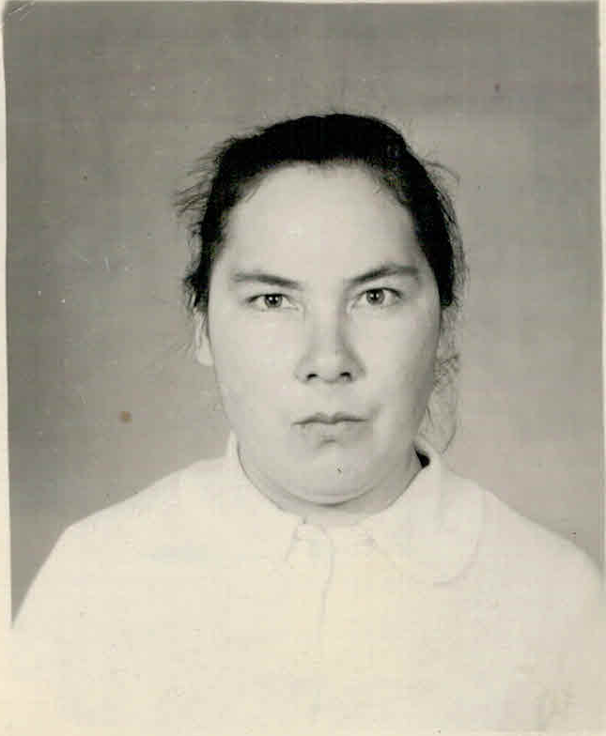
Мәктәптә тәрбияче булып эшләгән Таҗиева Хәния, ПМК бакчасына күчкәч, 2002 елга кадәр тәрбияче булып эшләде. Ул тәрбияләгән балалар мәктәптә яхшы укулары белән аерылып торалар иде. Үзе дә читтән торып Алабуга педагогия институтын бетерде. РСФСР Мәгариф министрлыгының Почет грамотасы белән бүләкләнде. Һәрвакыт белемгә омтылучы, эшендә инновацион алымнар кулланып эшләүче Хәния апаны балалар да бик яратты, ата-аналар да хөрмәт итте.

Таҗиева Хәния Лотфулла кызы
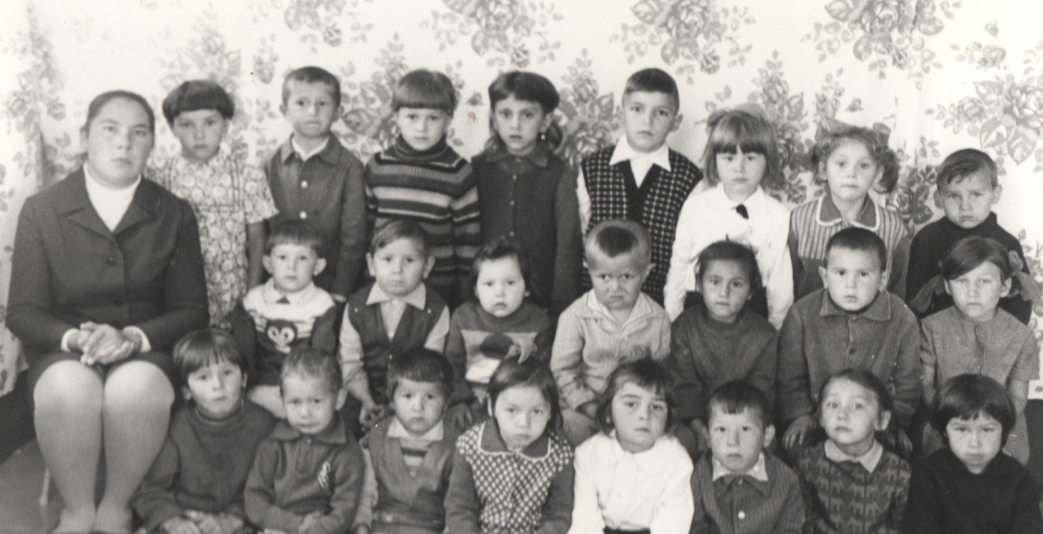
1976 ел

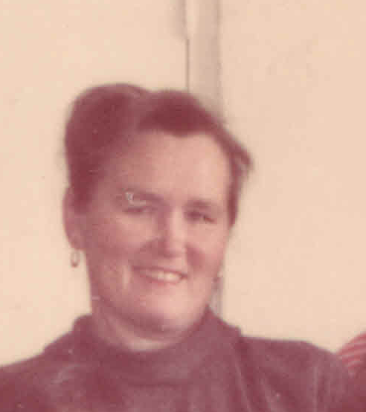
Музыка дәресләрен Иске Карамалы авылы Мәдәният йорты директоры Епифанова Татьяна алып бара. Ул җор телле, шат күңелле, аш-суга оста, матур итеп пианинода уйный торган, куңелле бәйрәм мизгелләре тудырып, балаларны, ата-аналарны сөендерә торган тәрбияче була. Ул уздыра торган бәйрәмнәр югары хәзерлек белән үтәләр. Балаларның музыкаль сәләтләрен ачып, аларны матур итеп җырларга, биергә, төрле уеннар уйнарга, әллә нинди әкият геройларын уйнап, сихри дөньяга алып керергә Татьяна апалары өйрәтә. Үзенең кунакчыллыгы, гадилеге, эчкерсезлеге белән хезмәттәшләре күңелендә урын алып, шатлык минутлары бүләк итә.

Епифанова Татьяна Ивановна

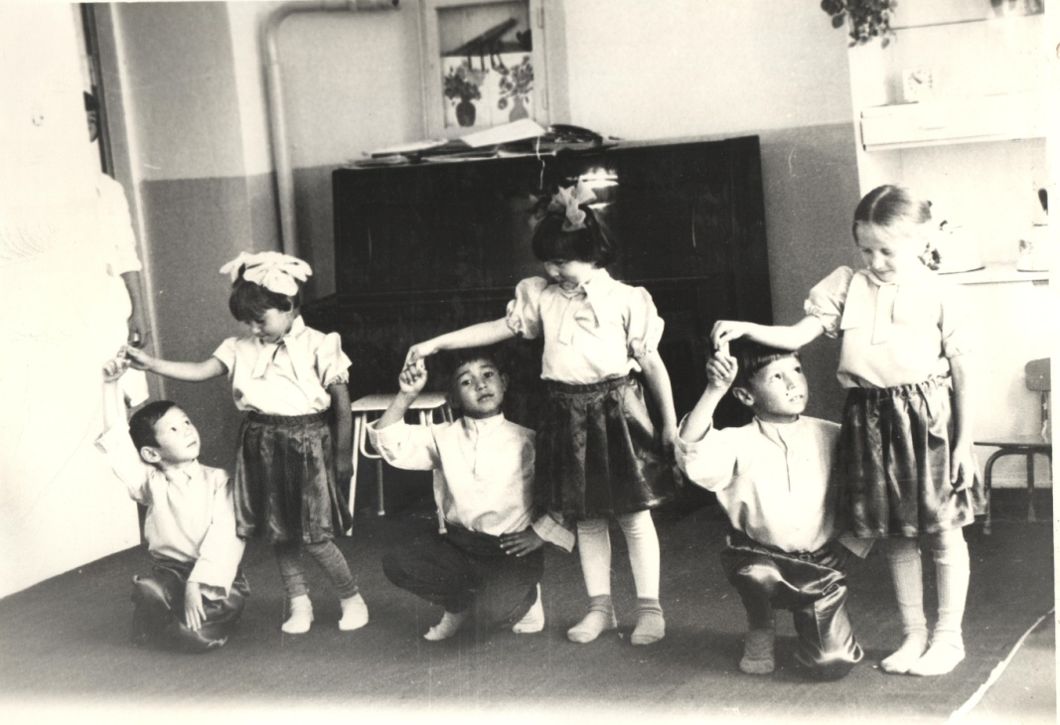
1982 елдан Багдалова Фәридә «Кояшкай» балалар бакчасына тәрбияче булып күчә.
1984 елда иске бакча ябыла. Бакча мөдире Бикмурзина Лилия ПМК бакчасында тәрбияче булып эшли башлый. Ул балаларның икенче әниләре була. Кечкенәләрне алларына утыртып яратчы, кашык тотып ашарга өйрәтүче, дөрес итеп сөйләшергә өйрәтүче, чисталыкка, пөхтәлеккә өндәүче, кызыклы уеннар оештыручы, күңелле экскурсиялэр оештыручы була ул. Һәр эшне җиренә җиткереп башкарды. Татарстан Мәгариф министрлыгының почет грамотасы белән бүләкләнде.
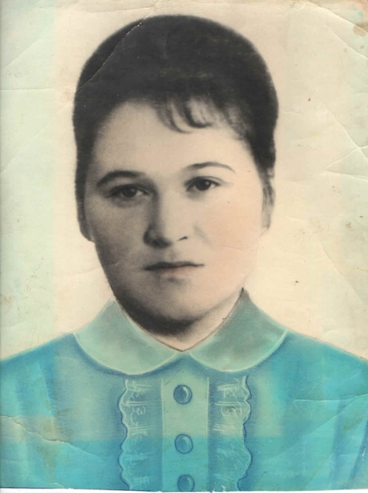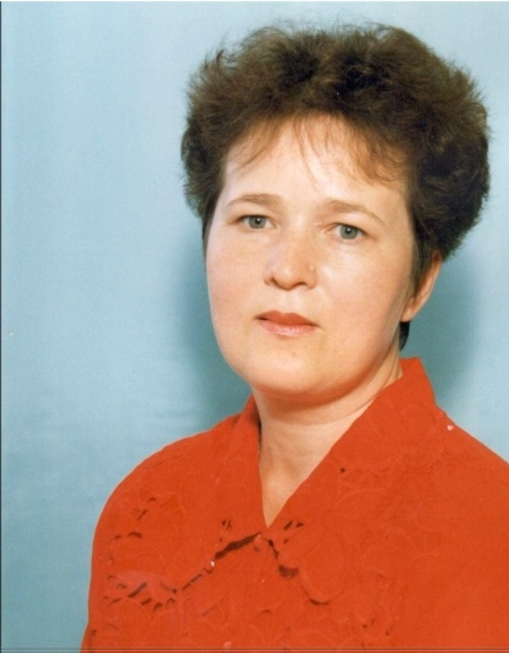
Бикмурзина Лилия Мәсгут кызы Шәрифуллина Рушания Рафаэль кызы

1986 елның августында Мөслим кызы Шәрифуллина Рушания балалар бакчасында эшли башлый.
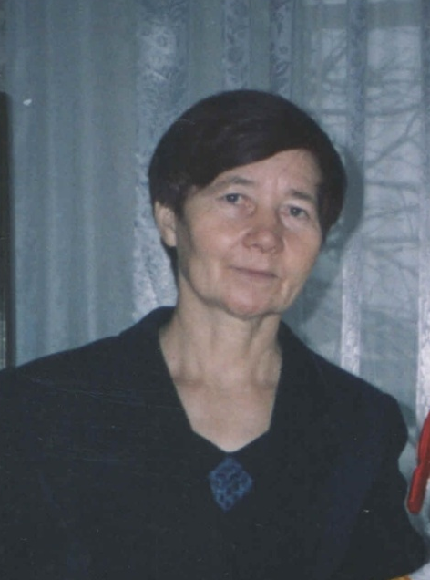
Шәрифуллина Рушания белән Багдалова Фәридә мәктәпкә хәзерлек төркемендә эшлиләр. Һәркөн Мөслимгә кайтып йөрүенә карамастан, эшкә вакытында килеп җитә, балаларга да бик ягымлы, тырышлыгы күзгә бәрелеп тора. Занятиеләрне дә зур әзерлек белән, балалар кызыктырырылык итеп оештыра. 1987 елның январенда аны Мөслим мәгариф идарәсенә эшкә алалар.

1988 елда бакча мөдире Шаһиева Халидә Чаллыга күчеп киттә. Аның урынына Багдалова Фәридә мөдирлек вазифаларын үтәргә кала.

Багдалова Фәридә Фатыйх кызы

Тәрбияче булып эшләгән Исламова Зөбәрҗәт, Харисова Саҗидәгә дә сәләт мул бирелгән. Һәр эшкә тотынып, булсынга эшләп, бар тырышлыкларын куеп, балалар коллективын җитәкләделәр. Балалар да алар кергәнне көтеп кенә торалар иде. Балаларның һәр соравына җавап биреп, аларның сәләтле якларын ачып, тырыш хезмәтләрен куеп эшләделәр. Һәр баланы үз балаларыдай якын күреп, аларны, яраткан кешене кем генә хөрмәт итми икән!
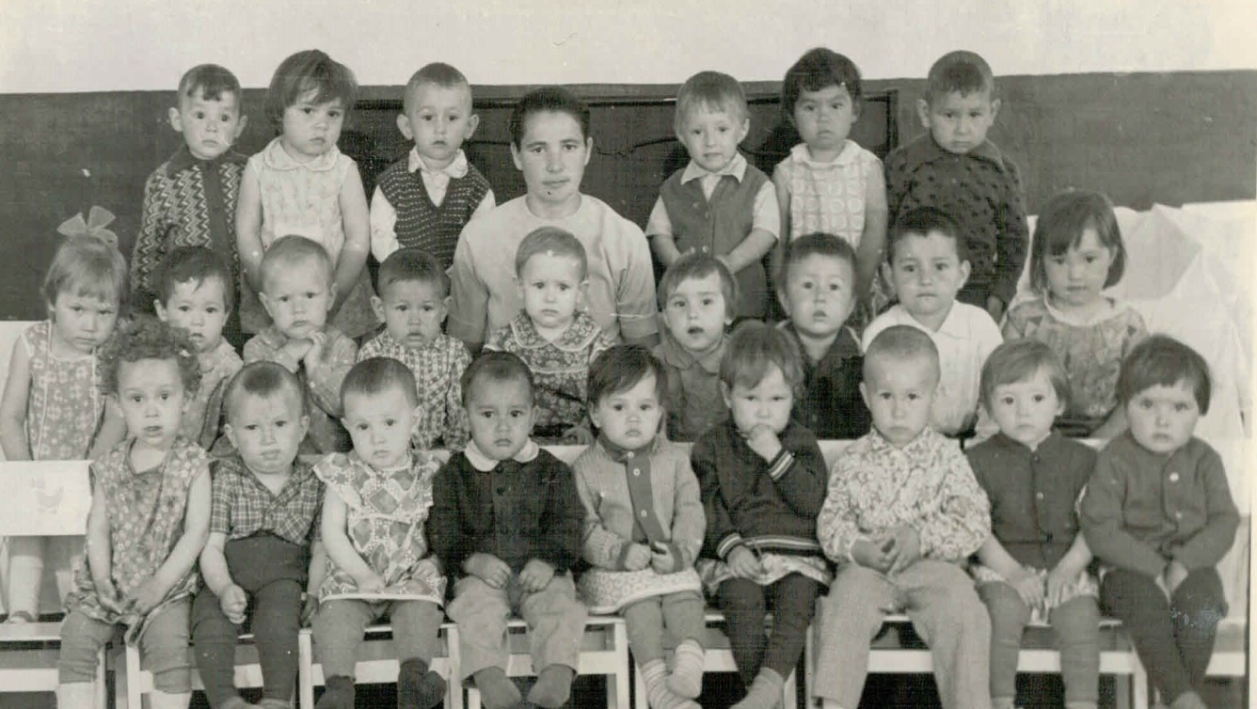
1977ел
1989 елда бакча авыл советы карамагына күчә. Балалар өч төркемгә генә сыймый башлый. Дүртенче төркемне ачарга карар кылына. Кухня бинасы янында ике буш бүлмә була. Ике бүлмә арасына ишек тишеп, ремонтлап, җиһазлар кайтартып, дүртенче төркем ачыла. Ул вакытта балалар бакчасында 102 бала йөри.
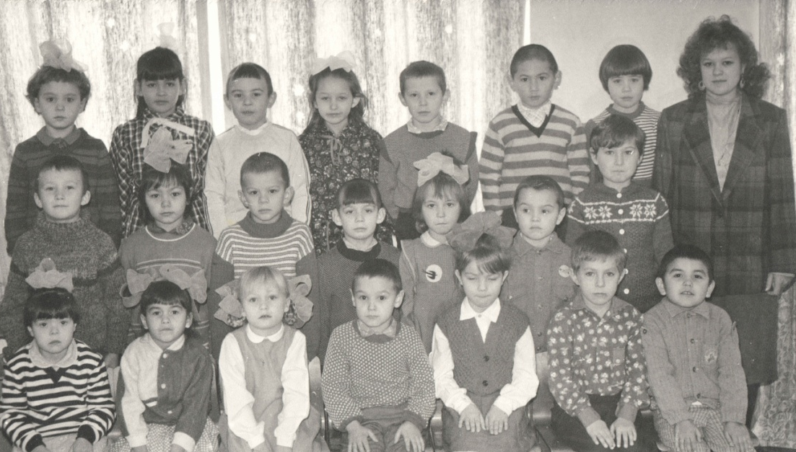
Мәктәпкә әзерлек төркеме, 1989 ел

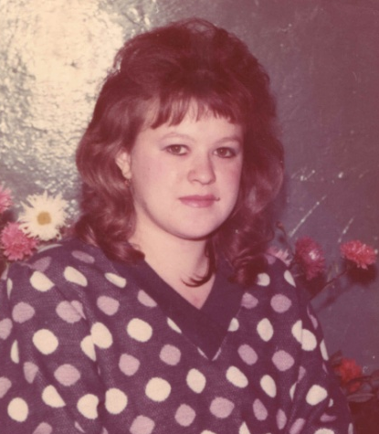
1989 нче елда тәрбияче булып, шушы бакчада тәрбияләнеп үскән, тасма кисеп бакчаны ачып кергән Госсамова Дамира эшкә кайта. Дамира беренче көннән үк балалар коллективын да үз кешегә әйләнеп, аларның яраткан апалары булып, җиң сызганып эшкә керешә. Сәләтләре дә мулдан шул: рәсем ясарга осталык дисеңме, тегү-чигүне булдыру дисеңме, искиткеч тәмле ризыклар хәзерләүме- барсын да югары дәрәҗәдә башкара.
Балалар коллективын туплап, алар кызыгырлык шөгыльләр табып, янып-көеп, яңалыкка омтылып яшәүче тәрбияче ул Дамира! Ул тәрбияләгән балаларының күпкырлы сәләтләрен ача, укуга омтылыш уята, балаларның дус-тату, ярдәмләшеп яшәүләрен тәэмин итә.

Госсамова Дамира Дамир кызы

Ул уздырган ачык шөгыльләр, әти-әниләр өчен “Ачык ишекләр көннәре”, балалар белән уздырган бәйрәм кичәләре, ата-аналар белән дус-тату мөнәсәбәт тудыра. 2003 елдан музыка җитәкчесе булып эшли.

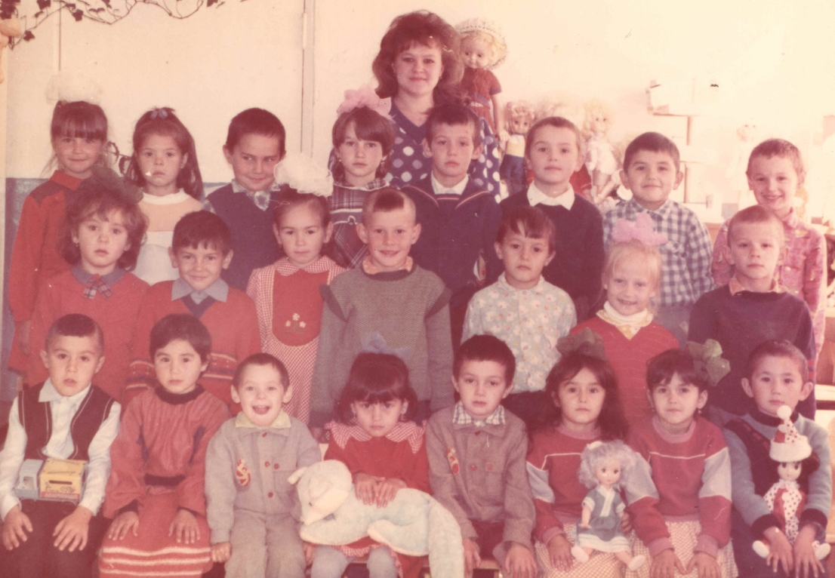

Мәктәпкә әзерлек төркеме, 1990 ел


1990 нчы елда тагын бер яшь тәрбияче Шайхайдарова Гүзәлия эшкә кайта. Кешеләргә йомшак мөгаләмәсе белән, эшкә тырыш, һәр эшне җиренә җиткереп үтәве, балаларны яратуы, ата-аналар белән дустанә мөнәсәбәттә булуы белән үзен яраттырды.

Шайхайдарова Гүзәлия Диктат кызы
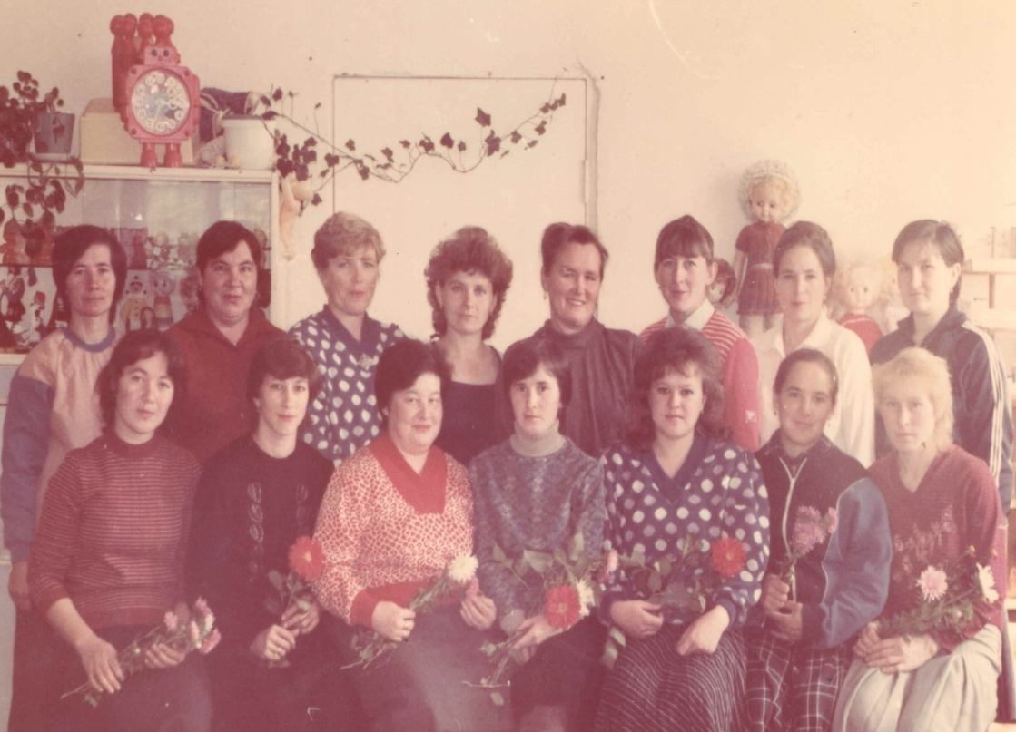
Бакча коллективы, 1990 ел
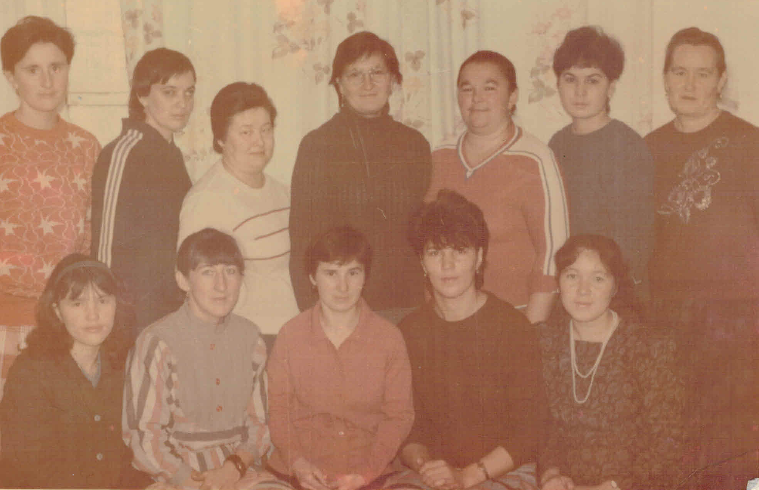

Бакча коллективы, 1991 ел

Дамира белән Гүзәлия эшкә кайткач, тәрбиячеләр, завлар семинарлары югары дәрәҗәдә үтә. Купсанлы тикшерүчеләр балалар бакчасы эшчәнлегенннән канәгать китәләр.

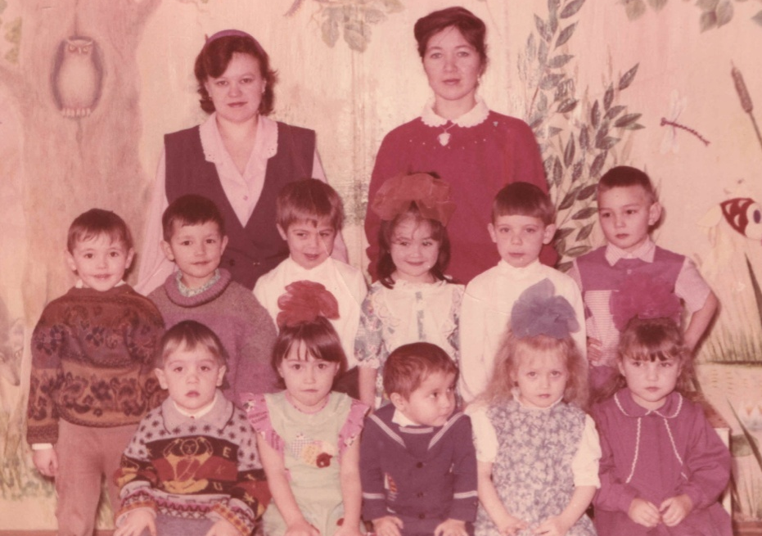

Уртанчылар төркеме, 1994 ел

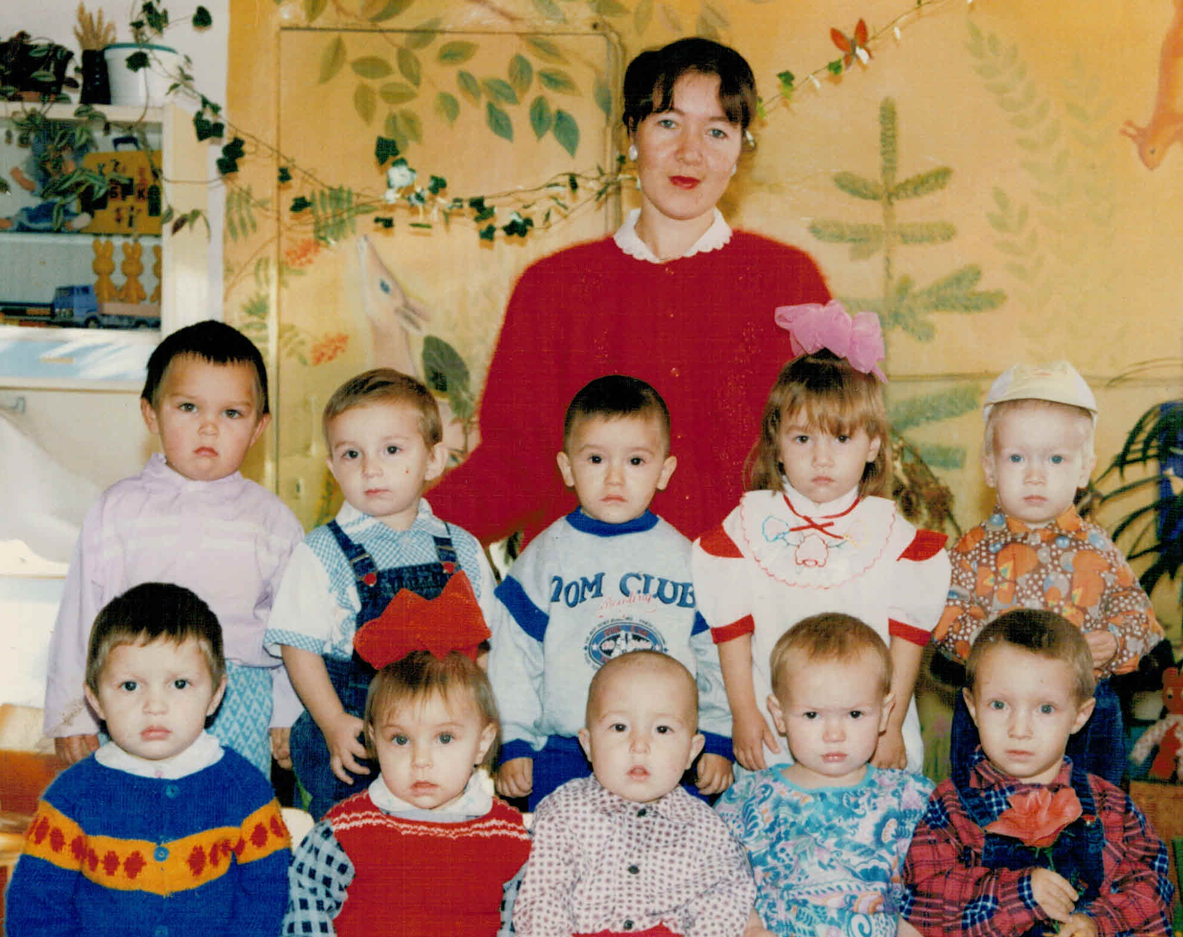
Кечкенәләр төркеме, 1994 ел
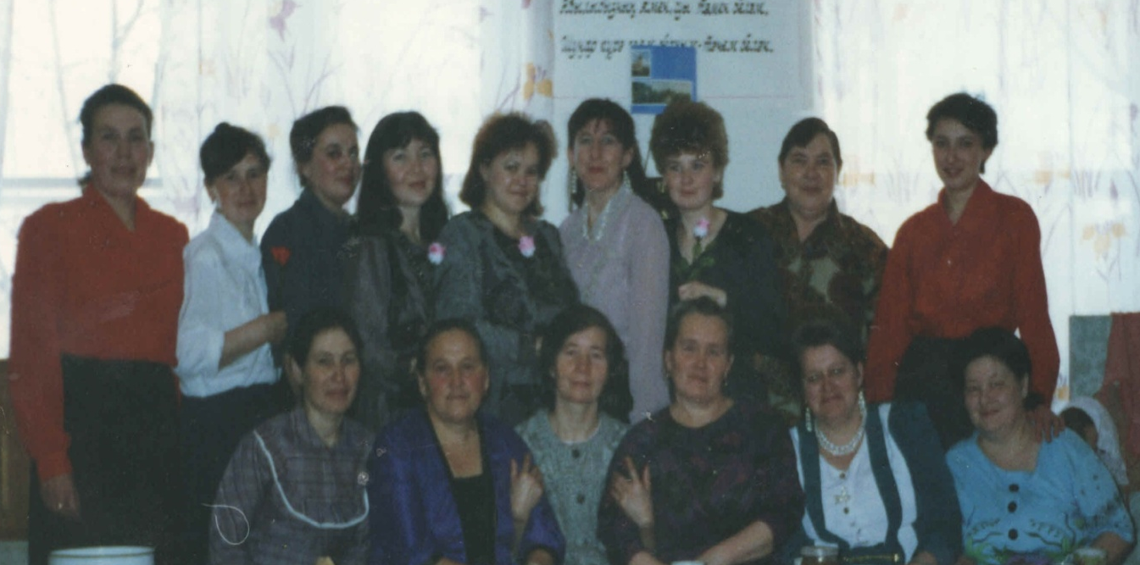

Балалар бакчасы коллективы, 1994 ел

Тәрбиячеләр Госсамова Дамира белән Шайхайдарова Гүзәлия үз белемнәрен күтәрү өстендә күп көч куйдылар. 2002 нче елда Яр Чаллы педагогия институтының мәктәпкәчә тәрбия бирү булегенә читтән торып, укырга керәләр. 2006 нчы елда югары белемле белгеч дипломы алып кайталар.

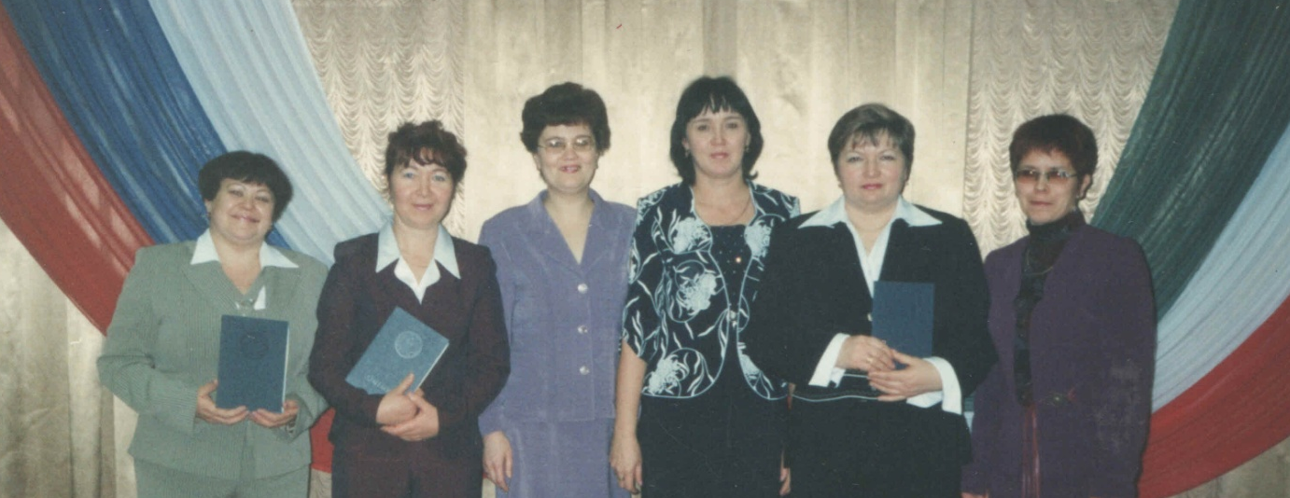
Мөслим районы балалар бакчалары педагоглары,
Яр Чаллы педагогия институты, 2006 ел

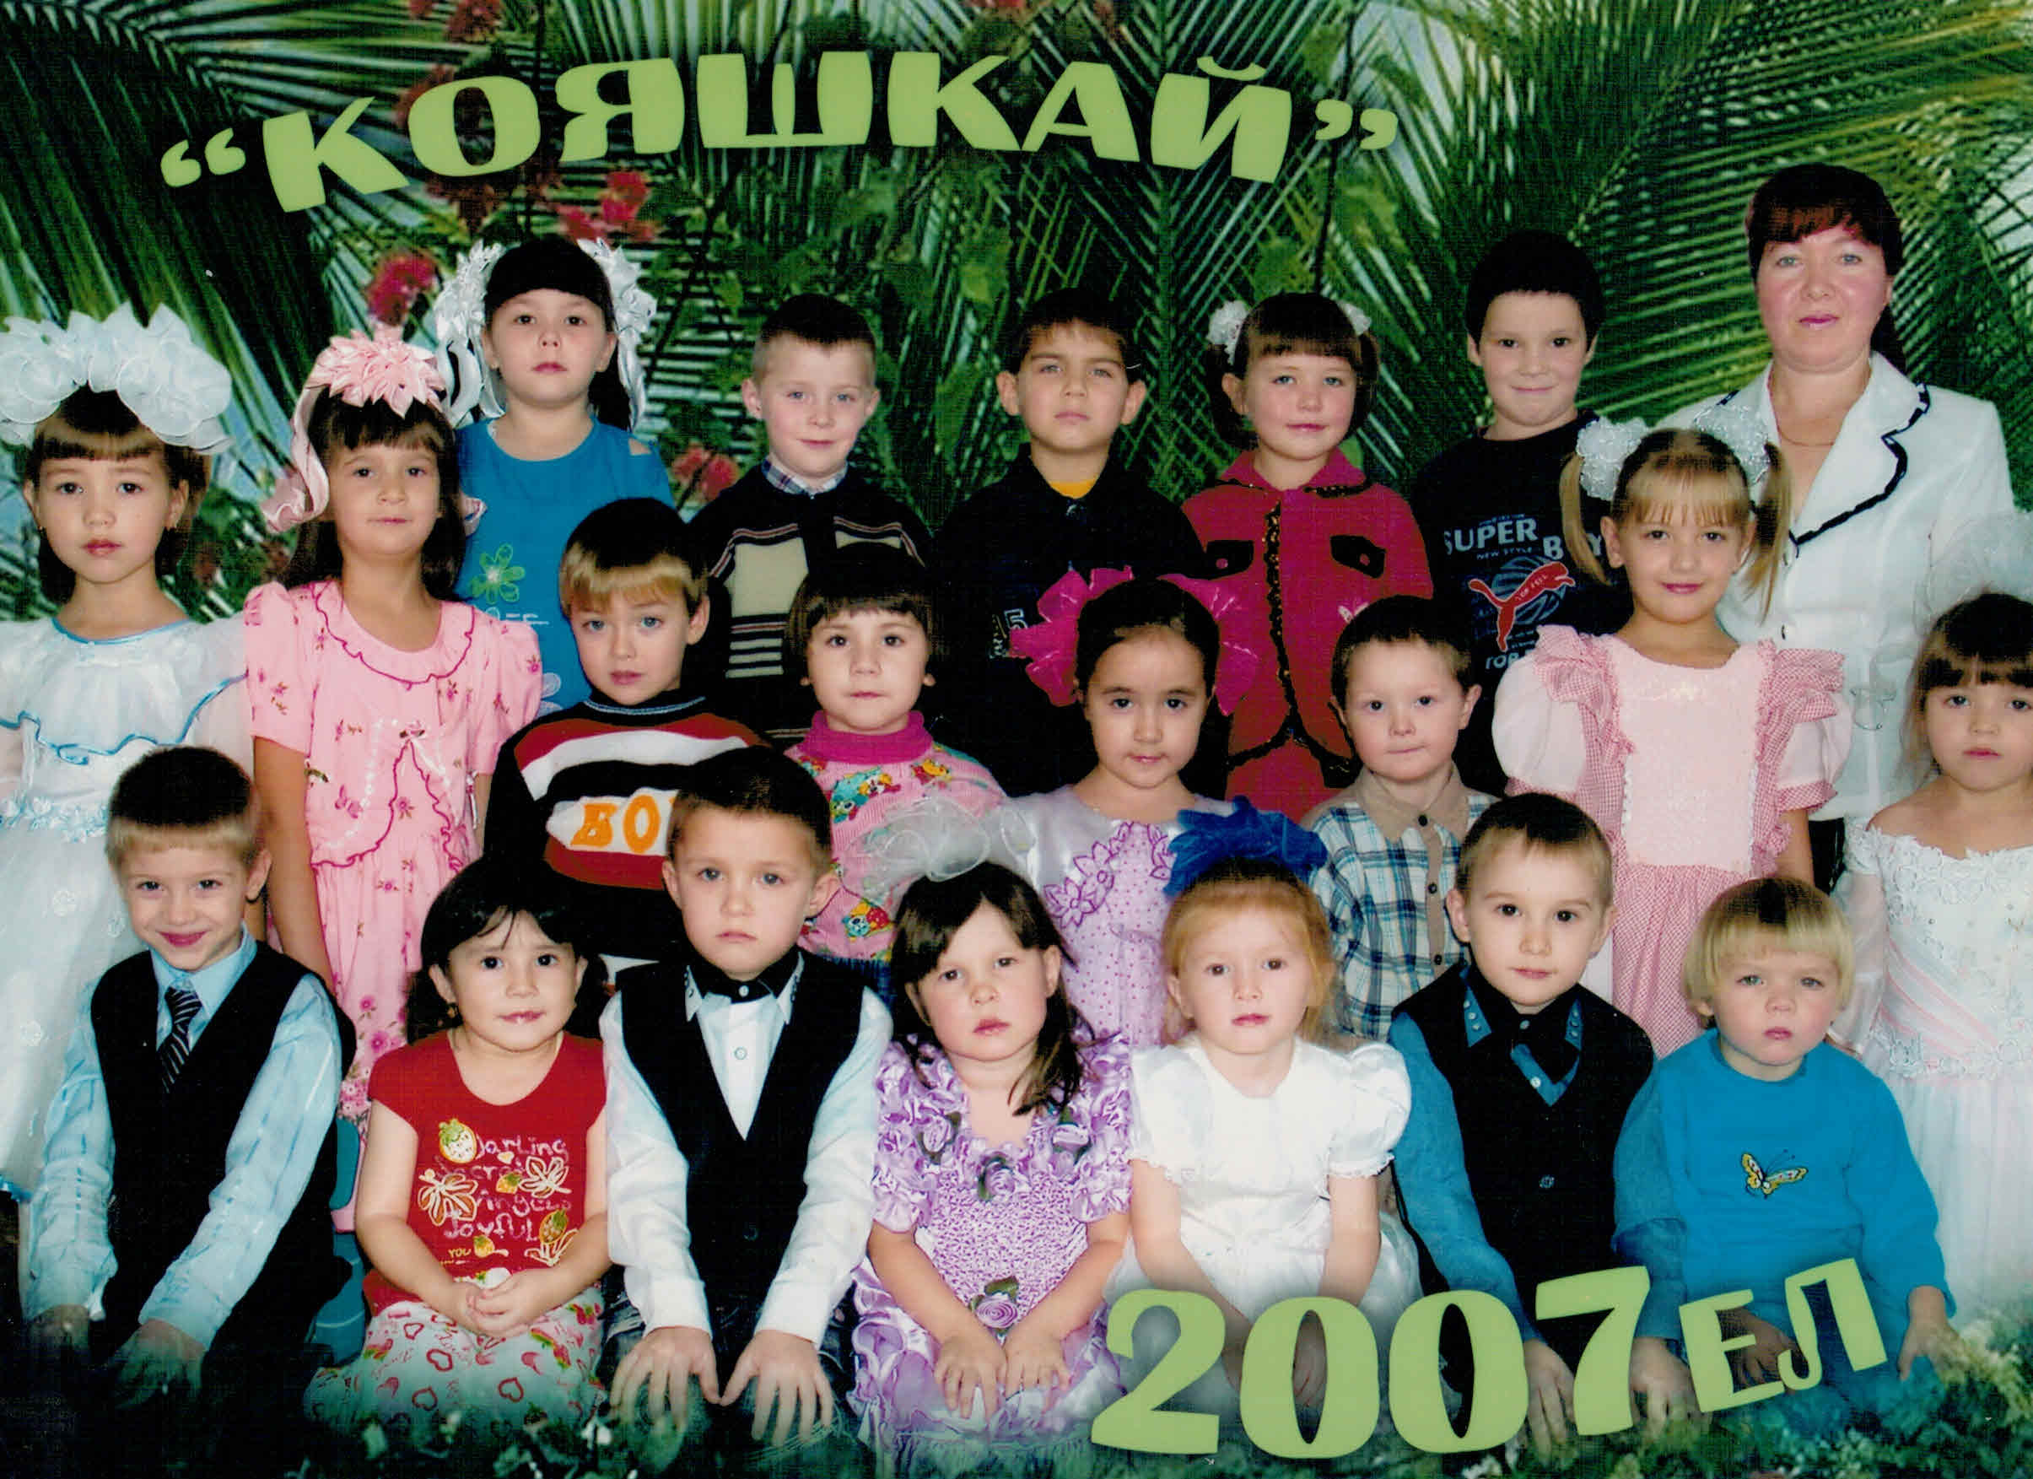

Бакчабыз турындагы тарихи сәхифәләрнең 1 бүлеге бакчаның элеккеге мөдире Багдалова Фәридә Фатыйх кызы истәлекләренә нигезләнеп язылды. Фотолар бакча архивыннан һәм бакча хезмәткәрләренең шәхси архивыннан алынды.

